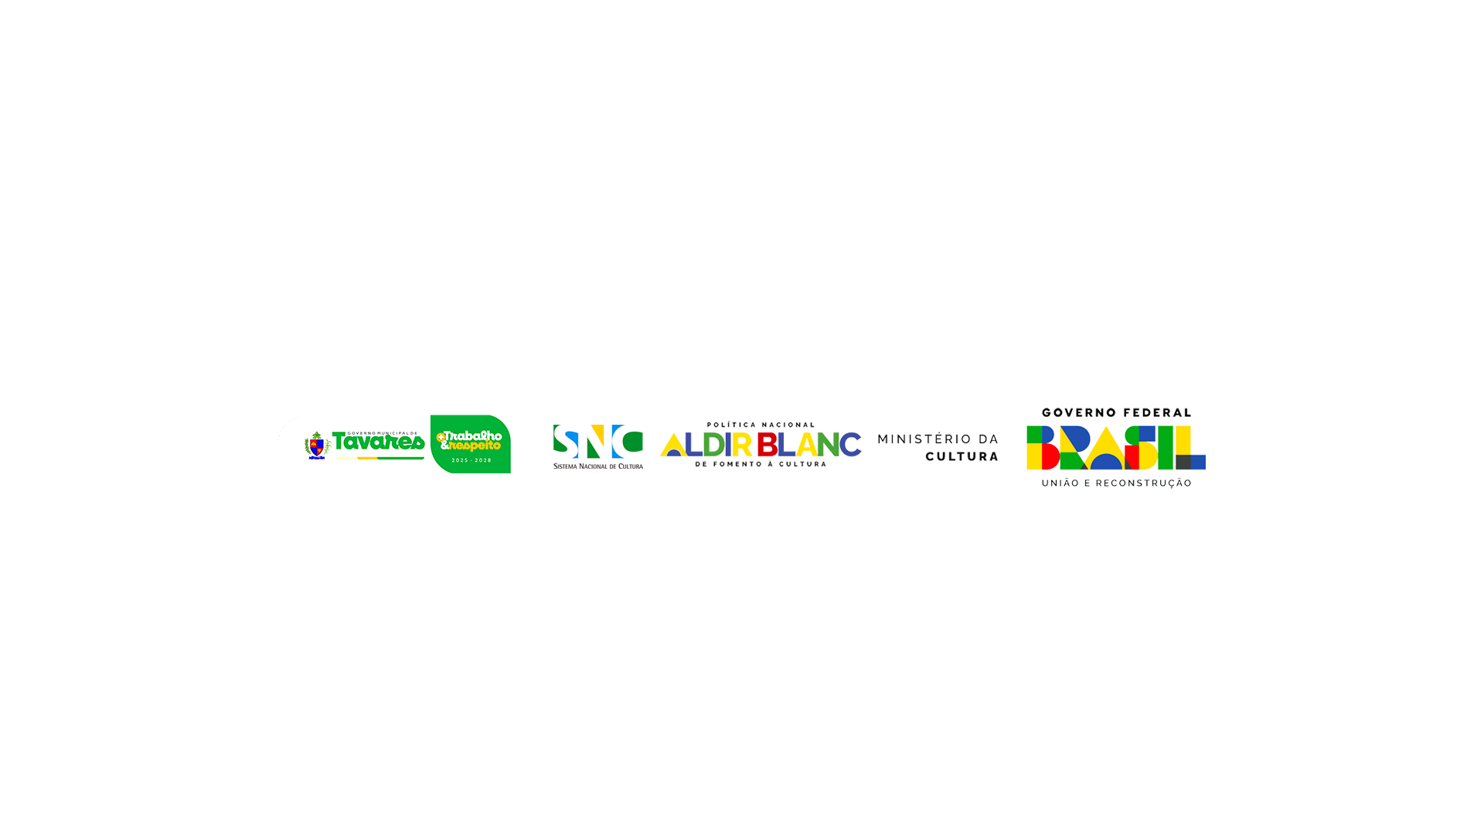
ANEXO II
DOCUMENTOS NECESÁRIOS PARA FASE DE HABILITAÇÃO:

Os proponentes deverão entregar juntamente com a ficha de inscriçã os anexos os seguintes documentos:

Proponente Pessoa Física a cima de 18 anos:
Cópia do documento de identidade:
Cópia do Cadastro de Pessoa Física – CPF;
Cópia do comprovante de residência do representante legal;
Certidão Negativa de Débitos de Tributos e Contribuições Federais, atualizada;
Certidão Negativa Estadual;
Certidão Negativa Municipal;
Dados bancários (cópia de comprovante constando nome do banco, agência e conta) do proponente, (cartão)

Proponente Pessoa Jurídica
Cópia atualizada do cartão do CNPJ;
Cópia atualizada do contrato social ou estatuto e suas alterações;
Cópia do termo de posse do representante legal, ou cópia da ata que o elegeu,
Cópia da identidade e CPF do representante legal da pessoa jurídica;
Cópia do comprovante de residência do representante legal;
Certidão Negativa de Débitos Trabalhistas/CNDT;
Certidão Negativa do FGTS;
Certidão Negativa de Débitos de Tributos e Contribuições Federais, atualizada;
Certidão Negativa de Débito Estadual;
Certidão Negativa de Débito Municipal
l) Cópia dos Dados Bancários (nome do banco, agência e conta corrente) da Pessoa Jurídica.

Proponente MEI – Micro Empreendedor Individual
Cópia atualizada do cartão do CNPJ;
Cópia da identidade e CPF;
Certidão Negativa de Débitos Trabalhistas/CNDT;
Certidão Negativa de Débitos de Tributos e Contribuições Federais, atualizada;
Cópia do comprovante de residência do representante legal;
Dados bancários (nome do banco, agência e conta corrente) do proponente. A conta deverá, obrigatoriamente, ser vinculada ao CNPJ.
Certificado de MEI – Micro Empreendedor Individual
Certidão Negativa de Debito Estadual;
Certidão Negativa de Debito Municipal

